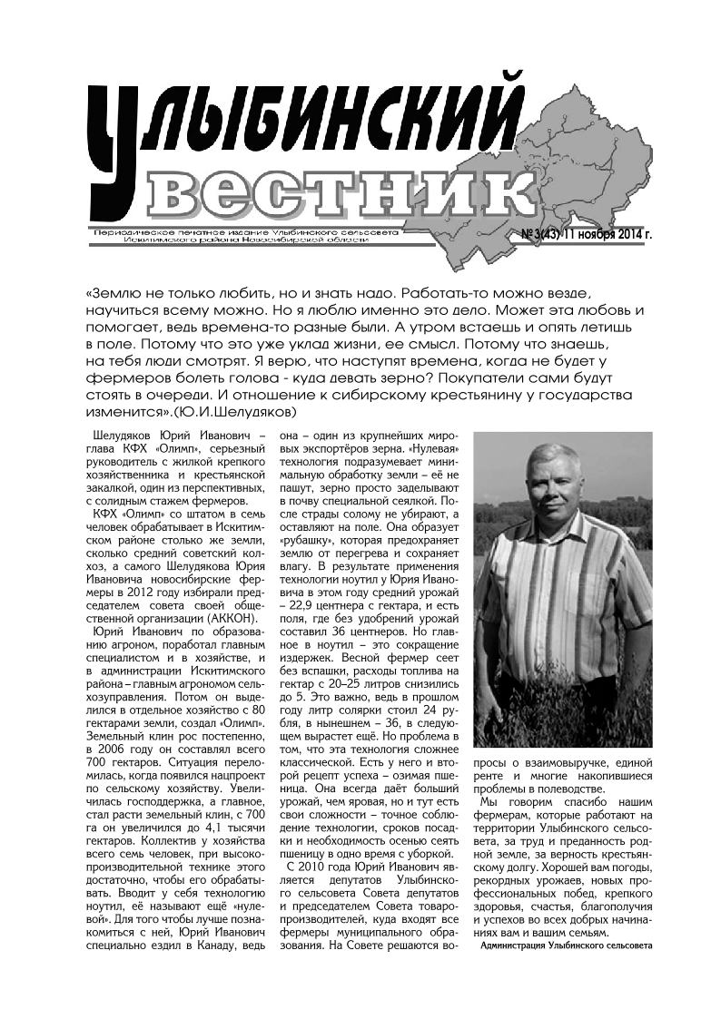

** Излишне уплаченную государственную**

**пошлину Росреестр вернет**

Для получения услуг Росреестра по государственной регистрации прав на недвижимое имущество и сделок с ним необходимо уплатить государственную пошлину.

Встречаются случаи, когда государственная пошлина уплачена в большем размере, чем установлено законом, или у заявителя отпала необходимость подачи документов для оформления сделки с недвижимостью, а госпошлина уже оплачена. В данных ситуациях денежные средства подлежат возврату.

Для этого плательщику либо его представителю, действующему на основании нотариально удостоверенной доверенности, следует подать заявление о возврате излишне уплаченной суммы государственной пошлины. Заявление можно подать как в бумажном, так и в электронном виде.

Прием заявлений осуществляется:

- в [офисах](https://rosreestr.gov.ru/feedback/poryadok-rassmotreniya/) Управления Росреестра по Новосибирской области,

- по почте на адрес ул. Державина, 28, г. Новосибирск, 630091,

- через «Личный кабинет» официального [сайта](https://rosreestr.gov.ru/) Росреестра в сети Интернет. Заявление, поданное в электронном виде, должно быть подписано усиленной квалифицированной электронной подписью.

К заявлению прилагаются платежные документы (подлинник или копия).

И о сроках…

Заявление о возврате излишне уплаченной (взысканной) суммы государственной пошлины можно подать в течение трех лет со дня уплаты суммы. Денежные средства поступят на счет плательщика в течение одного месяца с даты подачи заявления о возврате при условии наличия всех подтверждающих документов, предусмотренных законодательством.

Обращаем внимание, что при отказе в государственной регистрации права, уплаченная государственная пошлина за государственную регистрацию права не возвращается. При прекращении государственной регистрации прав на основании соответствующих заявлений возвращается половина уплаченной суммы.

Для удобства получателей услуг Росреестра ведомством запущен новый сервис [«Калькулятор госпошлины»](https://rosreestr.gov.ru/eservices/services/calculator-state-duty/), который в режиме онлайн поможет предварительно рассчитать размер пошлины за проведение кадастрового учёта и регистрации прав на объекты недвижимости.

***материал подготовлен Управлением Росреестра***

***по Новосибирской области***

******

**Об Управлении Росреестра по Новосибирской области**

Управление Федеральной службы государственной регистрации, кадастра и картографии по Новосибирской области (Управление Росреестра по Новосибирской области) является территориальным органом федерального органа исполнительной власти, осуществляющим функции по государственной регистрации прав на недвижимое имущество и сделок с ним, государственному кадастровому учету недвижимого имущества, по оказанию государственных услуг в сфере осуществления государственной регистрации прав на недвижимое имущество и государственного кадастрового учета недвижимого имущества, землеустройства, государственного мониторинга земель, лицензирования геодезической и картографической деятельности, а также функции в сфере геодезии и картографии, наименований географических объектов, по федеральному государственному контролю (надзору) в области геодезии и картографии, федеральному государственному земельному контролю (надзору), государственной кадастровой оценке объектов недвижимости, федеральному государственному контролю (надзору) за деятельностью саморегулируемых организаций. Руководителем Управления Росреестра по Новосибирской области является Светлана Евгеньевна Рягузова.

**Контакты для СМИ:** Управление Росреестра по Новосибирской области: 630091, г. Новосибирск, ул. Державина, д. 28

Электронная почта: [oko@r54.rosreestr.ru](mailto:oko@r54.rosreestr.ru)

Сайт: [Росреестр](https://rosreestr.gov.ru/)

Соцсети: [ВКонтакте](https://vk.com/rosreestr_nsk), [Одноклассники](https://ok.ru/group/70000000987860), [Яндекс.Дзен](https://dzen.ru/rosreestr_nsk), [Телеграм](https://t.me/rosreestr_nsk)

******

** Как снять запрет на регистрационные действия с**

**недвижимостью: «горячая» телефонная линия новосибирского Росреестра**

В четверг, **13 февраля 2025 года**, в Управлении Росреестра по Новосибирской области состоится «горячая» телефонная линия по вопросам снятия запретов на совершение регистрационных действий с недвижимостью при банкротстве.

Какие запреты подлежат снятию в случае признания собственника недвижимости банкротом?

Какова процедура внесения в Единый государственный реестр недвижимости сведений о снятии запрета?

Как узнать о наличии записи в реестре недвижимости о запрете и его снятии?

На эти и другие вопросы ответит начальник отдела государственной регистрации недвижимости новосибирского Росреестра **Ольга Васильевна Евдокименко**.

Звонки принимаются **13 февраля с 10.00 до 12.00**.

Номер «горячей» телефонной линии **(383) 227-11-20.**

.

***материал подготовлен Управлением Росреестра***

***по Новосибирской области***

******

**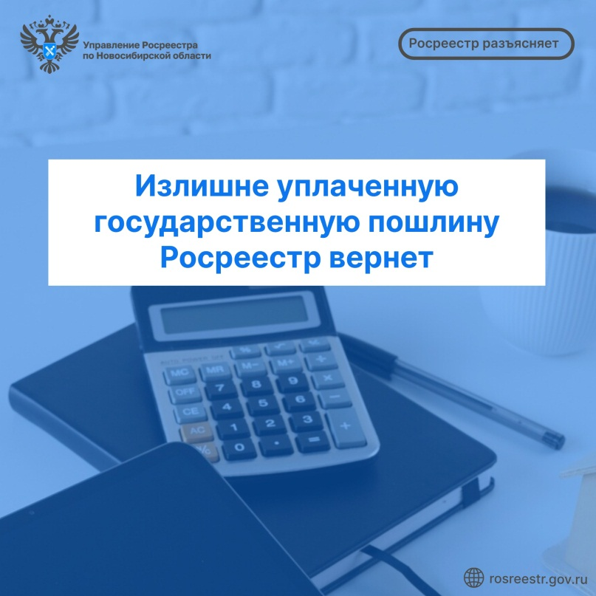 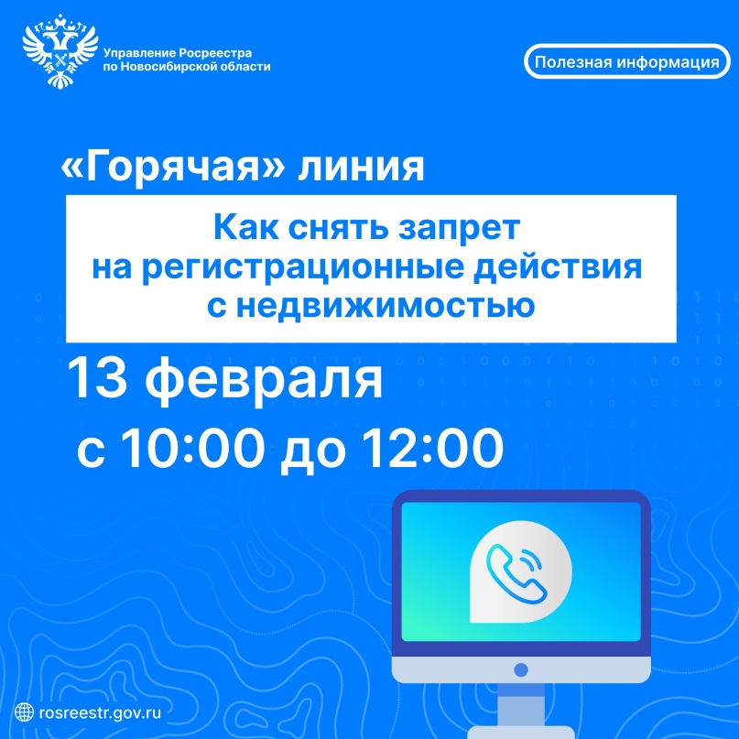**

**ОТЧЕТ ЕДДС**

За период с  **08:00 03.02.2025 по 08:00 10.02.2025**чрезвычайных ситуаций не зарегистрировано (согласно критериям, утвержденным приказом МЧС России от 05.07.2021 № 429).

Силы и средства постоянной готовности, МКУ ИР «ЦЗН ЕДДС» работали в режиме «Повседневной деятельности». Нарушений в порядке сбора и обмена информацией не было.

В целях снижения риска возникновения чрезвычайной ситуации, вызванной рисками возникновения аварий в системах центрального теплоснабжения, которые могут повлечь нарушение жизнедеятельности населения Искитимского района, проживающего на территории р.п.Линево Искитимского района Новосибирской области, с 25.10.2024 г. введен режим функционирования «Повышенная готовность» (Постановление Администрации Искитимского района от 24.10.2024 №1303).

|  |  |  |  |
| --- | --- | --- | --- |
| С начала года | **2025 г.** | **2024 г.** | **+ / –** |
| Чрезвычайных ситуаций | **0** | **1** | **-1** |
| Погибло в ЧС (человек) | **0** | **0** | **0** |
| Травмировано | **0** | **0** | **0** |

**Пожаров - 3,из них: техногенных - 3, погибло –0*,* пострадало - 0.**

**Мусор и трава –0.**

|  |  |  |  |  |
| --- | --- | --- | --- | --- |
| С начала года | | **2025 г.** | **2024 г.** | **+/-** |
| Пожары всего: | | **15** | **22** | **-7** |
| Из них | пожары техногенные | **13** | **19** | **-6** |
| горения мусора и травы | **2** | **3** | **-1** |
| Погибло на пожарах (человек). | | **1** | **4** | **-3** |
| Пострадало (травмировано). | | **0** | **0** | **0** |

**Техногенные - 3**

**06.02.2025**

1. 20:11 через «Систему 112» поступило сообщение, что в с. Сосновка, ул. Мира, произошло возгорание в бане 5\*6, крыша шифер по деревянной обрешетке. Огнем уничтожена баня на площади 30 кв.м. Причины возгорания устанавливаются. Без пострадавших. Задействовано: 2 АЦ (ПСЧ-12, ПСЧ-11) 5чел.л/с. Ликвидация в 22:15.

**08.02.2025**

2. 02:34 от 12 ПСЧ поступило сообщение, что в с. Завьялово, ул. Почтовая, горит дом. Произошло возгорание крыши дома из бруса 7х7, кровля металлическая по деревянной обрешетке. Огнем поврежден потолок площадью 1 кв.м. Задействованы: 1АЦ Быстровского ОП ПЧ-102,1 АЦ Улыбинского ОП ПЧ-102, 1 АЦ 12 ПСЧ, 1 АЦ ПТ ДПК ГАУ ССО НСО «Завьяловский ПНИ» 3 чел. л/с. Ликвидация 02:56. Пострадавших нет.

**09.02.2025**

3. 10:20 через «Систему 112» поступило сообщение о пожаре в р.п. Линево, бар «Лиса». Задействована 26 ПСЧ, 4 АЦ, 13 чел. л/с. Ликвидировано в 11-01. Пострадавших нет.

**Мусор, трава –0**

**Выявленные пожары – 0.**

**Ложные выезды ПСЧ – 3**

**04.02.2025**

1. 06:53 через «Систему 112» поступило сообщение, что дым в подъезде р.п. Линево, пр. Юбилейный. Горение не подтвердилось.

**05.02.2025**

2. 18:33 от 12 ПСЧ поступило сообщение, что на заводе «Эл6 Новосибирск» возгорание. Информация не подтвердилась. Тушения не было, рукав не подавали. Вызов признан ложным.

**08.02.2025**

3. 16:45 поступило сообщение от 26 ПСЧ о том, что по адресу: р.п. Линево, пр. Коммунистический, в подъезде задымление. Задействовано 2 АЦ, 9 чел. л/с. Подгорание продуктов (без последующего горения), вызов признан ложным.

**Выявленные случаи травматизма – 0.**

**ДПК (добровольная пожарная команда) – 1.**

|  |  |  |  |
| --- | --- | --- | --- |
| **С начала года** | **2025** | **2024** | **+\-** |
| выезд | **5** | **5** | **0** |
| невыезд | **0** | **0** | **0** |

**08.02.2025**

1. 02:34 от 12 ПСЧ поступило сообщение, что в с. Завьялово, ул. Почтовая, горит дом. Произошло возгорание крыши дома из бруса 7х7, кровля металлическая по деревянной обрешетке. Огнем поврежден потолок площадью 1 кв.м. Задействована 1 АЦ ПТ ДПК ГАУССО НСО «Завьяловский ПНИ» 2 чел. л/с.

**Выезды на тушение возгораний мусора и травы: 0.**

|  |  |  |  |
| --- | --- | --- | --- |
| **С начала года** | **2025 г.** | **2024 г.** | **+/-** |
| Выезд патрульных групп на места возгорания мусора, травы | **0** | **0** | **0** |
| Тушение мусора, травы патрульно-маневренными группами | **0** | **0** | **0** |

**ПГ МО – 0**

**ПМГ МО – 0.**

**Выезды МГ МУП ИР– 0.**

**Термоточки (приложение) –0, из них: ложные -0, из них: повторных – 0.**

**Авиалесоохрана – 0, из них ложные – 0.**

|  |  |  |  |
| --- | --- | --- | --- |
|  | **2025** | **2024** | **+ / –** |
| Термоточки всего | **3** | **1** | **+2** |
| Термоточки (приложение) | **3** | **1** | **+2** |
| В т.ч. ложные | **2** | **1** | **+1** |
| В т.ч. учебная | **0** | **0** | **0** |
| Термоточки (Авиалесохрана) | **0** | **0** | **0** |
| В т.ч. ложные | **0** | **0** | **0** |

**Природные (лесные пожары) – 0.**

|  |  |  |  |
| --- | --- | --- | --- |
|  | **2025** | **2024** | + / – |
| Лесных пожаров, всего | **0** | **0** | **0** |

**Сработки датчиков «АДПИ» - 16**

**Подгорание продуктов – 5, задымление от печи – 1, пожар - 0, технический сбой - 0. Неисправности АДПИ - 0, разряд АБ – 10.**

|  |  |  |  |
| --- | --- | --- | --- |
|  | **2025 г.** | **2024 г.** | **+ / –** |
| **Сработки датчиков «АДПИ», в том числе:** | **85** | **19** | **+66** |
| пожар | **1** | **0** | **+1** |
| подгорание продуктов | **12** | **8** | **+4** |
| задымление от печи | **4** | **7** | **-3** |
| технический сбой | **4** | **4** | **0** |
| **Разряд АБ** | **60** | **0** | **+60** |
| **Неисправности АДПИ** | **4** | **0** | **+4** |

**03.02.2025**

1. 10:31 п.Степной, ул. Кооперативная - разряд АБ

2.12:44 с. Улыбино, ул. Первомайская - подгорание продуктов

3. 21: 09 д. Евсино, ул. Мира- подгорание продуктов

4. 23:40 р. п. Линево, пр. Юбилейный - разряд АБ

**04.02.2025**

5. 10:50 п. Степной, ул. Кооперативная - разряд АБ

6. 21:23 п. Листвянский, ул. Стахановская- разряд АБ

**05.02.2025**

7. 16:44 п. Степной, ул. Октябрьская– разряд АБ

**06.02.2025**

8. 03:37 п. Барабка, ул.Центральная – разряд АБ

9. 19:56 д. Евсино, ул. Светлая– подгорание продуктов

10. 20:16 с. Морозово, ул. Тимуровская – разряд АБ

11. 21:43 с. Тальменка, ул. Советская– задымление от печи.

**07.02.2025**

12. 10:17 ст. Евсино, ул. Свердлова– разряд АБ

13. 16:34 ст. Евсино, ул. Южная– разряд АБ

**08.02.2025**

14. 15:46 ст. Евсино, ул. Северная– подгорание продуктов

15. 18:12 п. Листвянский, ул. Полевая– разряд АБ

**09.02.2025**

16. 20:16 с.Новолокти, ул.Ленина- подгорание продуктов

**ДТП: Всего –17 Погибло – 1 Пострадало – 3**

|  |  |  |  |  |
| --- | --- | --- | --- | --- |
| С начала года | | **2025 г.** | **2024 г.** | **+/-** |
| ДТП всего | | **43** | **30** | **+11** |
| Из них | ДТП с пострадавшими и погибшими | **10** | **7** | **+3** |
| ДТП Без пострадавших | **33** | **23** | **+10** |
| Погибло в ДТП (человек) | | **2** | **0** | **+2** |
| Пострадало в ДТП (человек) | | **11** | **14** | **-3** |

**03.02.2025**

1. 13:22 через «Систему 112» поступило сообщение, что на развилке старой и новой Сосновки автомобиль [Hyundai Creta съехал в кювет. Пострадавших нет.](https://hyundai-nov.com/?body_id=513&utm_source=yandexModeliMonoPoisk&utm_medium=cpc&utm_campaign=75432465&utm_content=premium.1&utm_term=%D1%85%D0%B5%D0%BD%D0%B4%D0%B0%D0%B9%20%D0%B3%D1%80%D0%B5%D1%82%D0%B0&yclid=7620776518459850751" \l "section-filter" \t "_blank)

**[04.02.2025](https://hyundai-nov.com/?body_id=513&utm_source=yandexModeliMonoPoisk&utm_medium=cpc&utm_campaign=75432465&utm_content=premium.1&utm_term=%D1%85%D0%B5%D0%BD%D0%B4%D0%B0%D0%B9%20%D0%B3%D1%80%D0%B5%D1%82%D0%B0&yclid=7620776518459850751" \l "section-filter" \t "_blank)**

[2. 03:15 через «Систему 112» поступило сообщение, что на трассе Р-256 в районе ст. Евсино на перекрестке у кафе «Журавли» столкнулись л/а Renaut Duster и гр/а МАЗ. Пострадавших нет.](https://hyundai-nov.com/?body_id=513&utm_source=yandexModeliMonoPoisk&utm_medium=cpc&utm_campaign=75432465&utm_content=premium.1&utm_term=%D1%85%D0%B5%D0%BD%D0%B4%D0%B0%D0%B9%20%D0%B3%D1%80%D0%B5%D1%82%D0%B0&yclid=7620776518459850751" \l "section-filter" \t "_blank)

3. 13:50 через «Систему 112» поступило сообщение, что на трасе Р-256 между р.п. Линево и ст. Евсино гр/а не справился с управлением, слетел в кювет. Без пострадавших. Информация передана в ФУАД Черепановский участок и МО МВД России «Искитимский».

**05.02.2025**

4. 02:06 через «Систему 112» поступило сообщение о том, что на дороге 50К-13 между д. Бурмистрово и с. Улыбино л/а Лада Ларгус слетел в кювет. Пострадавших нет. Информация передана в МО МВД России «Искитимский».

5. 15:18 Через «Систему 112» поступило сообщение, что в ТСН Бердь около шлагбаума столкнулись, л/а Nissan и л/а Газель. Без пострадавших. Информация передана в МО МВД России «Искитимский».

**07.02.2025**

6. 10:52 Через «Систему 112» поступило сообщение, что на автодороге 50К-13, между с. Быстровка и с. Завьялово, дикая коза выскочила на микроавтобус Gac. Без пострадавших.

Информация передана в МО МВД России «Искитимский», главе Быстровского с/с, охотоведу.

7. 10:52 Через «Систему 112» поступило сообщение, что на трассе Р-256, 67 км. столкнулись 3 автомобиля гр/а DAF, л/а Subaru и л/а Газель. Без пострадавших.

8. 13:05 Через «Систему 112» поступило сообщение, что в п. Листвянский, столкнулись 2 л/а Nissan и Daewoo. Без пострадавших.

**08.02.2025**

9. 11:07 через «Систему 112» поступило сообщение, что на трассе Р-256, 53 км в сторону Новосибирска неизвестный на неустановленном л/а нарушая ПДД, через две сплошных обгонял л/а Тойота, сломал на последней зеркало заднего вида и скрылся. Пострадавших нет.

**09.02.2025**

10. 03:25 через «Систему 112» поступило сообщение, что на повороте на с. Тальменка, а/м Газель не справился с управлением и слетел в кювет. Информация передана в Искитимский ПСО.

11. 10:45 через «Систему 112» поступило сообщение, что на трассе Р-256, 65 км, переворот гр.а/м Howo. Пострадавших нет.

12. 11:58 через «Систему 112» поступило сообщение, что на трассе Р-256, не доезжая с.Лебедевка, столкнулись 2 автомобиля Subaru и Nissan. Пострадавших нет. Информация передана в МО МВД России.

13. 12:51 через «Систему 112» поступило сообщение, что произошла авария около АЗС «Газпромнефть» 5 км в сторону г.Искитим, а/м Honda и Ria Rio. Пострадавших нет.

14. 13:36 через «Систему 112» поступило сообщение, что произошла авария около кафе «Восточная кухня», а/м Honda и Nissan. Пострадал пассажир 1997 г.р. Информация передана в МО МВД России «Искитимский» и СМП «Искитимской ЦРБ».

15. 17:34 через «Систему 112» поступило сообщение, что на трассе Р-256, поворот на п.Маяк произошла авария, а/м Kia и Toyta. Пострадавших нет.

16. 20:33 через «Систему 112» поступило сообщение, что на трассе Р-256, между р.п.Линево и п.Керамкомбинат произошла авария между гр.а/м и а/м. Без пострадавших.

17. 21:47 «Систему 112» поступило сообщение, что на трассе Р-256, между р.п.Линево и п.Керамкомбинат (77 км) произошла авария 4 гр.а/м. и 1 л/ам. Пострадало 3 гр., в т.ч. 1 погиб. Информация передана в Искитимский ПСО, 26 ПСЧ, МО МВД России «Искитимский» и СМП «Искитимской ЦРБ».

**Состояние дорог:**

***Внутри населенных пунктов***

**09.02.2025**

1. 13.42 через «Систему 112» поступило сообщение, что не очищена дорога, нет проезда по ул.Центральная. Информация передана главе Совхозного сельсовета.

***Между населенными пунктами***

**04.02.2025**

1. 10:50 в МКУ ИР «ЦЗН ЕДДС» поступило сообщение от жительницы п. Раздольный о том, что на дороге от г. Искитим до п. Раздольный снежные заносы, что затрудняет проезд автотранспорта. Информация передана в Филиал АО «НовосибирскАвтоДор» Искитимский участок Черепановского ДРСУ.

**06.02.2025**

2. 09:35 от водителя поступило сообщение, что через д. Мосты скользкая дорога, требуется отсыпка. Гр/а не смог подняться, сложился. Информация передана в Салаирское ДРСУ, техника КДМ направлена.

**09.02.2025**

1. 18:43 через «Систему 112» поступило сообщение, что от р.п. Линево в сторону Беловского кольца не чищена дорога. Транспорт не может проехать. Информация передана в Салаирское ДРСУ.

***Дороги федерального значения***

**09.02.2025**

1. 12:20 через «Систему 112» поступило сообщение, что на трассе Р-256 от с.Лебедевка в сторону г.Бердск скользкая дорога. Грузовые а/м не могут подняться. Информация передана в Бердский участок Черепановского ДРСУ.

2. 17:46 через «Систему 112» поступило сообщение, что на трассе Р-256 гололёд от г.Искитим до ст.Евсино. Информация передана в Бердский участок Черепановского ДРСУ.

3. 18:00 через «Систему 112» поступило сообщение, что на трассе Р-256 гололёд от г.Искитим до г.Бердск. Информация передана в Бердский участок Черепановского ДРСУ.

**Проезд пассажирского транспорта:**

**03.02.2025-07.02.2025**

Школьные автобусы прошли по расписанию

**Рейсовые автобусы вышли по расписанию, кроме:**

**04.02.2025, 06.02.2025-07.02.2025, 09.02.2025**

1. Рейс 217 "Искитим- Степной" заезд в Степной будет осуществлять автобус с гос номером Р426ВВ следующий по маршруту 215 "Искитим- Преображенка"

**04.02.2025-06.02.2025, 09.02.2025**

2. Искитим- Барабка- Калиновка- Елбаши" заезд в деревни будет осуществлять автобус с гос номером Р434ВВ следующий по маршруту 213 "Искитим- Мосты".

**04.02.2025-09.02.2025**

3. Заезд в д.Старососедово будет осуществляться автобусом с гос номером М758РК следующим по маршруту 207 "Искитим- Легостаево- Малиновка- Новососедово

4. Заезд в д.Гусельниково будет осуществляться автобусом с гос номером М739РК следующим по маршруту 229 "Искитим- Линево- Ургун- Белово- Девкино"

**Обстановка на водной акватории:**

**Происшествий на воде – 0, погибло – 0, спасено – 0.**

|  |  |  |  |
| --- | --- | --- | --- |
| С начала года, в том числе: | **2025 г.** | **2024 г.** | **+ / –** |
| Происшествий всего | **0** | **0** | **0** |
| Погибло на воде | **0** | **0** | **0** |
| в том числе, детей | **0** | **0** | **0** |
| Спасено на воде | **0** | **0** | **0** |
| в том числе, детей | **0** | **0** | **0** |

**Результаты проведенных патрулирований МНО людей на ВО**

Количество патрульных групп 9

Количество проведенных патрулирований 58

Проверено мест неорганизованного отдыха людей на ВО 20

Выставлено знаков безопасности 20

Во время патрулирований было проведено 121профилактических бесед, при которых было охвачено 128 человека.

**Информирование населения о правилах безопасного поведения на воде**

|  |  |  |  |
| --- | --- | --- | --- |
| Проведено профилактических бесед путем подворового обхода | | Проведено занятий в учреждениях с пребыванием детей | |
| Проведено бесед | Охвачено человек | Проведено занятий | Охвачено человек |
| 2551 | 2960 | 75 | 1221 |

**Размещено материалов в СМИ: 4, в администрациях МО 26.**

**Обнаружения подозрительных (взрывоопасных) предметов: 0.**

|  |  |  |  |
| --- | --- | --- | --- |
| С начала года | **2025 г.** | **2024 г.** | **+ / –** |
| Обнаружения подозрительных (взрывоопасных) предметов | **0** | **0** | **0** |

**Обнаружение ртути: нет**

|  |  |  |  |
| --- | --- | --- | --- |
| С начала года | **2025 г.** | **2024 г.** | **+ / –** |
| Обнаружения ртути | **0** | **0** | **0** |

**Сообщений террористического характера: 0.**

**Случаи биотерроризма: 0**

|  |  |  |  |
| --- | --- | --- | --- |
| С начала года | **2025 г.** | **2024 г.** | + / – |
| Случаи биотерроризма | **0** | **0** | **0** |

**Сообщений о минировании: 0**

|  |  |  |  |
| --- | --- | --- | --- |
| С начала года | **2025 г.** | **2024 г.** | + / – |
| Сообщений о минировании | **0** | **0** | **0** |

**Сейсмические происшествия: 0**

|  |  |  |  |
| --- | --- | --- | --- |
| С начала года | **2025 г.** | **2024 г.** | + / – |
|  | **1** | **0** | **+1** |

**Сравнительная таблица по количеству звонков за аналогичный период:**

|  |  |  |  |
| --- | --- | --- | --- |
| С начала года | **2025 год** | **2024 год** | **+/-** |
| СОД ЕДДС МКУ ИР «ЦЗН ЕДДС» | **1559** | **1872** | **-313** |
| 01 | **37** | **37** | **0** |
| Система «112» | **4041** | **4580** | **-539** |

На телефон **СОД ЕДДС** поступило –**178** звонков. Все звонки отработаны.

На телефон **Системы-112** поступило -**602**звонка, из них:

ПСЧ – 1/6

Полиция - 49/38

СМП - 74/66

Служба газа – 0/0

ЕДДС – 6/19

Детская шалость –0/0

Справочный – 82/20

Повторный - 2/4

Ошибочный набор номера – 210/25

Роспотребнадзор – 0/0

124- УСПО - 0/0

Служба волонтеров - 0/0

COVID – фельдшеры- 0/0

Межрегиональный -

Горячая линия 122 - 0/0

Управление - 0/0

**Итого:** город 424, район – 178**.** Все звонки отработаны.

**В системах жизнеобеспечения района за отчетный период: аварий - 2, из них:**

**С отключением – 2, (плановых -0 , аварийных -2 )**

**Без отключения - 0 (плановых -0, аварийных -0)**

**Канализация – 0**

Сравнительная таблица по количеству аварий и отключений:

|  |  |  |  |
| --- | --- | --- | --- |
| С начала года: | **2025 г.** | **2024 г.** | **+ / –** |
| водоснабжение холодное | **17** | **25** | **-8** |
| водоснабжение горячее | **4** | **4** | **0** |
| электроснабжение | **54** | **62** | **-8** |
| канализация | **2** | **4** | **-2** |
| газоснабжение | **0** | **1** | **-1** |
| теплоснабжение | **6** | **9** | **-3** |
| водоотведение | **0** | **0** | **0** |
| связи | **0** | **1** | **-1** |
| **Аварии и отключения, всего** | **83** | **106** | **-23** |

**Отключения электроэнергии – 0 (Плановое – 0, Аварийное -0)**

**Плановое - 0**

**Горячее Водоснабжение – 0 (в т.ч., отключение ГВС–0)**

**ООО «Уют-сервис» (р.п. Линево) – 0**

**УК «Оптимум» (р.п. Линево) –0**

**МУП «РКЦ р. п. Линево»** -**0**

**МУП ИР «Западное» - 0**

**МУП ИР «Северное» - 0**

**МУП ИР «Восточное» - 0**

**МУП ИР «Южное» - 0**

**МУП ИР «Центральное» -0**

**Теплоснабжение – 1 (в т.ч., отключений теплоснабжения - 1).**

**МУП ИР «Восточное» - 0**

**МУП ИР «Западное» - 1**

**05.02.2025**

1. с. Быстровка ул. Шолохова. Авария на теплотрассе. Отключения 1 час. Замена участка трубопровода ДУ 57 сталь.

**МУП ИР «Южное» - 0**

**МУП ИР «Северное» - 0**

**ООО «Уют-сервис» (р.п. Линево) - 0**

**МУП ИР «Северное» - 0**

**МУП ИР «Южное» - 0**

**Холодное водоснабжение за период – 1 (в т.ч., отключение ХВС–1).**

**МУП «РКЦ р. п. Линево» - 0**

**МУП ИР «Западное» - 0**

**МУП ИР «Восточное» - 0**

**МУП ИР «Южное» - 0**

**МУП ИР «Центральное» - 0**

**МУП ИР «Северное» - 1**

**03.02.2025**

1. с. Лебедевка по ул. Заречная произошла авария на трассе холодного водоснабжения. Работы по устранению аварии производились 03.02.2025г. Отключение было на 3 часа.

**УК «Оптимум» (р.п. Линево)** **–0.**

**УЮТ-СЕРВИС р.п. Линево – 0.**

**ООО «Горводоканал – 0.**

**ООО «СибТЭК» - 0.**

**Отключения Газоснабжения – 0**

**Канализация – 0**

**Учебно-тренировочные сигналы –0.**

**Технические проверки -8.**

**03.02.2025-09.02.2025**

10:00 Ежедневная техническая проверка системы оповещения по П-166М

**07.02.2025**

14:18 – 14:35 Техническая проверка системы оповещения личного состава МКУ ИР «ЦЗН ЕДДС» (16 человек).

**Экстренные предупреждения – 0.**

**Учения и тренировки – 2.**

**04.02.2025**

1. 06:00Поступил Сигнал «Туман густой»

2. «Действия ОДС ЕДДС МО и ОГ ПСГ при возникновении и ликвидации последствий чрезвычайных ситуаций, связанных с опасными метеорологическими явлениями (сильный ветер, дождь, мокрый снег, дождь со снегом, сильный ливень, крупный град, метель, сильный мороз, гололедная-изморозевое отложение). Порядок организации оповещения личного состава, информирование населения, взаимодействие с силами и средствами Ф и ТП РСЧС при возникновении чрезвычайной ситуации (происшествия)».

**Сравнительная таблица по количеству за аналогичный период:**

|  |  |  |  |
| --- | --- | --- | --- |
| Поступило с начала года, в том числе: | **2025 г.** | **2024 г.** | **+ / –** |
| учебно-тренировочные сигналы | **0** | **0** | **0** |
| технические проверки | **44** | **42** | **+2** |
| экстренные предупреждения | **1** | **2** | **-1** |
| тренировки по системе «112» | **0** | **0** | **0** |

**Другие происшествия- 1**

**09.02.2025**

1. 03:53 через «Систему 112» поступило сообщение, что около дома по адресу: п. Мичуринский, ул. Тополевая, в снегу найден сильно замерзший мужчина в состоянии алкогольного опьянения. Информация передана в СМП г. Бердска.

Начальник МКУ ИР «ЦЗН ЕДДС» И.Н. Абританова

**ВАЖНАЯ ИНФОРМАЦИЯ**

Министерство промышленности, торговли и развития предпринимательства Новосибирской области в целях реализации на территории области Указа Президента Российской Федерации от 30.12.2024 № 1126 «О временных мерах по урегулированию правового положения отдельных категорий иностранных граждан и лиц без гражданства в Российской Федерации в связи с применением режима высылки» (далее – Указ) информирует об упрощенном порядке урегулирования иностранными гражданами своего правового положения в Российской Федерации в соответствии с Федеральным законом от 25.07.2002 № 115-ФЗ «О правовом положении иностранных граждан в Российской Федерации», который действует до 30 апреля 2025 года.

В соответствии с пунктом 1 Указа в период с 01 января по 30 апреля 2025 года иностранные граждане обязаны выехать за пределы Российской Федерации или урегулировать свое правовое положение в Российской Федерации в соответствии с Федеральным законом № 115-ФЗ и особенностями, установленными Указом.

В период действия Указа работа с иностранными гражданами осуществляется с учетом следующих особенностей:

1. До 30 апреля 2025 года включительно иностранные граждане вправе без выезда за пределы Российской Федерации и без учета заявленной цели въезда в Российскую Федерацию обратиться в территориальный орган МВД России непосредственно либо через ФГУП «ПВС» МВД России (г. Новосибирск, ул. Есенина, д. 1-Г, 2-й этаж) по вопросу урегулирования своего правового положения.

Граждане Узбекистана, Таджикистана, Азербайджана и Грузии имеют право обратиться при наличии медицинской комиссии и документа, подтверждающего знание русского языка на патент (с последующим привлечением к административной ответственности и продлением (постановкой на миграционный учет) сроков пребывания).

Граждане всех государств, при наличии оснований, имеют право обратиться с заявлением об оформлении разрешения на временное проживанием или вида на жительство.

2. В целях урегулирования своего правового положения иностранные граждане либо их работодатели или заказчики работ (услуг) (в случаях, предусмотренных Федеральным законом № 115-ФЗ), подают в уполномоченный орган заявления, ходатайства и иные документы, необходимые для выдачи разрешительных документов, предусмотренных Федеральным законом № 115-ФЗ и Федеральным законом от 15 августа 1996 г. № 114-ФЗ «О порядке выезда из Российской Федерации и въезда в Российскую Федерацию».

Данный порядок предусмотрен для граждан, пребывающих в визовом порядке.

Иностранные граждане, имеющие право осуществлять трудовую деятельность в Российской Федерации без необходимости получения патента или разрешения на работу (граждане Казахстана, Киргизии, Армении и Белоруссии), подают в уполномоченный орган заявление о продлении срока временного пребывания в Российской Федерации и предъявляют копию трудового договора или гражданско-правового договора на выполнение работ (оказание услуг), заключенного между работодателем, заказчиком работ (услуг) и иностранным гражданином, заверенную работодателем, заказчиком работ (услуг). В данном случае обращаться необходимо в подразделение по вопросам миграции по месту пребывания (у гражданина должна быть на руках действующая медицинская комиссия и документ, подтверждающий знание русского языка).

При этом иностранные граждане должны соответствовать следующим условиям:

а) предоставили свои биометрические персональные данные в соответствии с законодательством Российской Федерации либо прошли идентификацию по биометрическим персональным данным.

В случае прохождения обязательной государственной дактилоскопической регистрации и фотографирования будет выдана «зеленая карта» с внесением соответствующей информации в учеты МВД России;

б) прошли медицинское освидетельствование на наличие или отсутствие факта употребления наркотических средств или психотропных веществ без назначения врача либо новых потенциально опасных психоактивных веществ, инфекционных заболеваний, представляющих опасность для окружающих, и заболевания, вызываемого вирусом иммунодефицита человека (ВИЧ инфекции), в соответствии с Федеральным законом № 115-ФЗ, если такое медицинское освидетельствование не было пройдено в течение одного года до даты подачи заявления.

Данную медицинскую комиссию иностранный гражданин может пройти в Миграционном центре по адресу г. Новосибирск, ул. Есенина, д.1-Г 3-й этаж;

в) представили предусмотренный статьей 15.1 Федерального закона № 115-ФЗ документ, подтверждающий владение русским языком, знание истории и основ законодательства Российской Федерации на соответствующем уровне (не требуется в случаях, предусмотренных названной статьей, указами Президента Российской Федерации, а также при подаче заявления, предусмотренного пунктом 3 настоящего Указа).

Адреса получения указанного документа: ФГБОУ ВО «Новосибирский государственный технический университет» (г. Новосибирск, пр. К. Маркса, д. 20, контактный телефон 8-383-315-39-57); ФГБОУ ВО «Новосибирский государственный архитектурно-строительный университет (Сибстрин)» (г. Новосибирск, ул. Ленинградская, д. 113, контактный телефон 8-383-266-43-66; Миграционный центр (г. Новосибирск, ул. Есенина, д. 1-Г);

г) не имеют задолженности по уплате пошлин, налогов, сборов, штрафов и иных обязательных платежей, подлежащих уплате в соответствии с законодательством Российской Федерации.

Иностранный гражданин заполняет декларацию.

3. При продлении срока временного пребывания проставляется отметка в миграционной карте с указанием разрешенных сроков пребывания, а также осуществляется постановка иностранного гражданина на учет по месту пребывания.

При отсутствии у таких лиц миграционной карты в установленном законодательством Российской Федерации порядке выдается ее дубликатпо адресу: г. Новосибирск, пр. Дзержинского, д. 12/2.

В отношении иностранного гражданина, обращающегося с заявлением о выдаче разрешительного документа или о продлении срока временного пребывания рассматривается вопрос о привлечении к административной ответственности в соответствии со статьей 18.8 Кодекса Российской Федерации об административных правонарушениях, с назначением наказания в виде административного штрафа без административного выдворения за пределы Российской Федерации.

Штраф должен быть оплачен.

**РАЗНОЕ. ИНТЕРЕСНОЕ**.

***ЯГОДЫ ГОДЖИ***

Ягоды годжи являются природным мощным антиоксидантом, способным выводить из организма свободные радикалы, разрушительно влияющие на организм, обладают широким спектром лекарственных свойств. Плоды многолетнего кустарника из семейства Паслёновых обладают целым комплексом полезных веществ. В состав ягод годжи (более распространенное название «дереза китайская» или «тибетский барбарис») входят витамины, бетаин, полисахариды, белки, зеаксантины, физалеины и целый ряд минеральных веществ, таких как цинк, кальций, селен, медь, железо, фосфор. Красные овальные плоды омолаживают организм, выводят токсины, разрушают подкожную жировую клетчатку, способствуют регенерации клеток и тканей человека. Натуральные кислоты (кумариновая, аскорбиновая, никотиновая и т.д.), которыми обогащены плоды, действительно уникальны.

Тибетские ягоды годжи применялись для омолаживания организма, наделяя человека здоровьем, молодостью и жизненной силой. Польза от приема сухих семян неоценима, китайские мудрецы считали годжи растением «счастья» и советовали принимать горстку ягод при депрессии, плохом самочувствии и пониженной половой функции. Ягоды годжи улучшают работу почек, они эффективны для похудения и повышения сексуального желания.

Большое количество полисахаридов, содержащихся в ягодах годжи, нормализует обмен веществ, усиливает аппетит и иммунитет человека. Тибетский барбарис эффективен при диабете и повышенном содержании сахара в крови. Экзотические плоды также применяются в кулинарии для придания необыкновенного вкуса приготовленным блюдам. Спортсмены и приверженцы здорового способа жизни рекомендует потреблять горсть ягод годжи каждый день. Семена со сладковатым паслёновым вкусом являются надежной защитой от раковых заболеваний. Германий, содержащийся в плодах дерезы, эффективно снижает риск развития опухолей.

Ягоды годжи рекомендуется употреблять при:

- гипертонии, диабете, зашлакованности сосудов и капилляров;

- ухудшении зрения, депрессии, сонливости, истощении организма, потере памяти;

- нарушениях в составе костного мозга, гормональных сбоях, отсутствии аппетита;

- бесплодии, гинекологических заболеваниях, сниженном либидо и импотенции;

- болях в спине, болезненных менструациях, высоком риске развития рака и для его профилактики.

Ягоды годжи имеют противопоказания к приему, их ни в коем случае нельзя употреблять сырыми. В свежем виде они ядовиты но о лекарственных свойствах сушеных семян дерезы, на Востоке, было известно давно.

Ягоды годжи можно заваривать в виде чая, потреблять в готовом сборе или добавлять по вкусу в любимые блюда. Эффективность плодов дерезы китайской для похудения доказана многочисленными отзывами людей, сбросивших вес благодаря этому препарату.

Химические составляющие: минералы (исследования позволили выявить 21 важный минерал); аминокислоты (по количеству аминокислот, а их 18, ягоды превосходят маточную пыльцу пчел, причем восемь аминокислот в организме человека не синтезируются); витамины групп В (В6, В2 и В1); витамин Е; витамин С; жировые кислоты (Омега 3, Омега 6); антиоксиданты; полисахариды (сложные углеводы).

***Способ приготовления и применения ягод годжи***

1 столовую ложку сухих ягод залить 1/2 литром кипятка, настаивать не менее 30 минут. Принимать настой по 3 раза в день;

Ягоды годжи можно употреблять в готовом виде, суточная норма плодов для взрослого человека составляет 8 гр. При сниженном иммунитете, других сопутствующих заболеваниях доза препарата составляет 20 гр.

***Противопоказания для применения ягод годжи***

- индивидуальная непереносимость компонентов ягод годжи,

- нельзя сочетать с приемом антикоагулянтных средств!

|  |  |  |
| --- | --- | --- |
| ***Улыбинский вестник***  [**https://admulybino.nso.ru**](https://admulybino.nso.ru) | **E-mai:** [**adm\_ulib@mail.ru**](mailto:adm_ulib@mail.ru)  **Тел. (838343) 57142**  **Учредитель: Администрация Улыбинского сельсовета, НСО, Искитимский район, с.Улыбино, ул.Первомайская, 55** | **Отпечатано в администрации Улыбинского сельсовета: 633248, Новосибирская область, Искитимский район, с.Улыбино, ул.Первомайская, 55**  **Тираж 100 экземпляров. Распространяется бесплатно** |